Teorías constructivistas

Aprendizaje será significativo. Aprender es ORGANIZARZARSE
Estructuralismo y constructivismo
Jerónimo Brunner y David Ausubel
Los otros constructivos : Norman, Merril, Novak…
Los apoyos del lenguaje. Jakobson y Chomsky. Los otros
La diversidad de potencial: R. Feuerstein y el PEI

El aprendizaje será autónomo, flexible, selectivo, ordenado, globalizador



1. Las teorías constructivistas del aprendizaje

Se basa en una concepción estructuralista de los procesos humanos del conocer. El niño desde la primera infancia con figura su mente en función de las experiencias activas, es decir de las que se pretenden explícitamente con preferencia a las que se reciben pasivamente.

En pedagogía se denomina constructivismo a una corriente que afirma que el conocimiento de todas las cosas es un proceso mental del individuo, que se desarrolla de manera interna conforme el individuo obtiene información e interactúa con su entorno.

El constructivismo ve el aprendizaje como un proceso en el cual el estudiante construye activamente nuevas ideas o conceptos basados en conocimientos presentes y pasados. En otras palabras, "el aprendizaje se forma construyendo nuestros propios conocimientos desde nuestras propias experiencias" Esta colaboración también se conoce como proceso social de construcción del conocimiento.

Algunos de los beneficios de este proceso social son:

- Los estudiantes pueden trabajar para clarificar y para ordenar sus ideas y también pueden contar sus conclusiones a otros estudiantes.
- Eso les da oportunidades de elaborar lo que aprendieron por su propia cuenta, y con una mínima ayuda exterior

Los teóricos cognitivos como pensaron, después de sus ensayos y experimentos, que un acto de aprendizaje era similar a una acción de construir un fragmento de un edificio. El aprendizaje de algo global, una lección o un tema, era el resultado de diversos actos parciales de aprendizaje. Un estudiante realiza acciones concretas o parciales. Al cabo de una serie de ellas termina dominando una actividad o una red de informaciones hilvanadas en forma de un todo. Decimos entonces que hemos aprendido a manejar un instrumento o que ya dominamos parte de una ciencia.

En el conocimientos ordenado y sistemático de un campo i materia entre en juego su capacidad de aprendizajes parciales, Perro influye también el ambiente de una forma decisiva.

El constructivismo en sí mismo tiene muchas formas de entenderse y describirse: aprendizaje generativo, aprendizaje racional, aprendizaje memorístico, aprendizaje basado en problemas, aprendizaje por descubrimiento, aprendizaje contextualizado. Independientemente de estas variaciones o formas, el constructivismo considera que un aprendizaje supone un paciente proceso de consecución, de elaboración, de construcción de un todo unitario

Es importante observar que el constructivismo en sí mismo no sugiere un modelo pedagógico determinado. De hecho, el constructivismo describe cómo sucede el aprendizaje, sin importar si el que aprende utiliza sus experiencias para entender una conferencia o intenta diseñar un aeroplano. En ambos casos, la teoría del constructivismo sugiere que construyen su conocimiento. El constructivismo como descripción del conocimiento humano se confunde a menudo con las corrientes pedagógicas que promueven el aprendizaje mediante la acción.

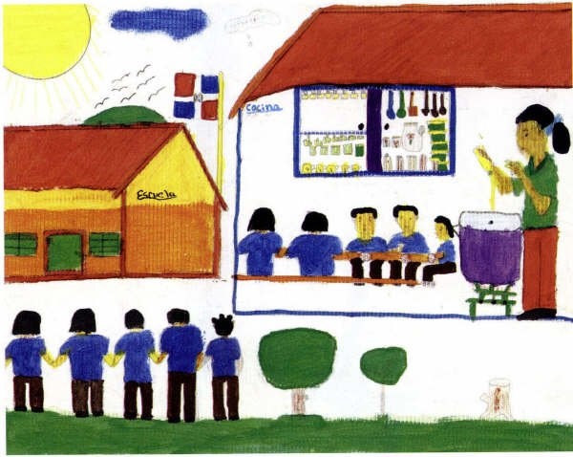

El constructivismo, como teoría pedagógica, ha sido objeto de polémica en las diversas esferas profesionales en las que se ha aplicado

- La pedagoga Inger Enkvist (1947-) señaló bastantes defectos al modelo constructivista y constató sus perniciosos efectos en los programas educativos europeos, que ya empiezan a reaccionar. Atacaba la línea comprensiva por la libertad que postula para el alumno y el protagonismo que le otorga. Considera que e inmaduro no puede ser dueño de sus destino, pues se infantiliza y degrada su formación al desestructurar y fragmentar su conocimiento sobre el mundo y le impide desarrollar hábitos sistemáticos de trabajo. Ella niega que "todos los niños son buenos, que los alumnos quieren aprender, que si se les deja en paz aprenden solos". Para ella, la mayoría de los sistemas educativos actuales carecen de objetivos claros y no ofrece modelos ni ponen retos a superar, impidiendo la creación de un horizonte constructivo.

Declaraba Inger Enkvist que, en Gran Bretaña, “se ha vuelto a defender algunos principios antiguos, que son criticados por el estilo constructivista actual”. Pero acaso olvide esta crítica pedagogota algunas realidades: ¿Están las deficiencias en el estilo constructivista o en la mala aplicación de sus modos de operar? Y, además, ¿son los ingleses modelos del “espíritu” de vanguardia pedagógica o son más bien conservadores y perezosos ante los cambios?

- Otros, como el equipo de psicólogos de la Universidad de Harvard, que lo ha promocionado, defendido y estructurado en forma de teoría coherente y aparentemente convincente, lo defienden con ardor. Las razones son variadas. El constructivismo presupone la autonomía del alumno y se halla poderosamente influido por los pocos pragmáticos principios del naturalismo, del racionalismo y del tecnicismo didáctico
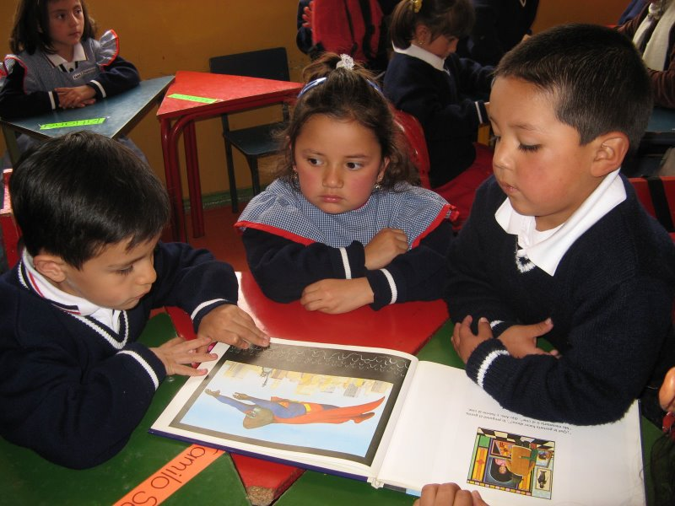

2. Figuras significativas

a) Bruner, Jerôme (1915-2008). Es interesante sobre todo por su “teoría del andamiaje” o visión reticular del aprendizaje. Graduado en la Universidad de Duke en 1937, marchó luego a la Universidad de Harvard donde consiguió en 1941 su doctorado en Psicología. En 1960 fundó el Centro de Estudios Cognitivos de la Universidad de Harvard. Fue quien impulsó la psicología cognitiva. Su teoría del “descubrimiento orgánico” desarrolla la hipótesis de que un conocimiento nunca se adquiere suelto, pues necesita una red para sostenerse.

Dirigió los proyectos de reforma educativa en el Comité Federal de USA. Se relacionó estrechamente con Piaget, sin llegar a sintonizar con su metodología. Multiplicó sus análisis sobre los aprendizajes cognitivos, sensoriales y no sensoriales. Asumió progresivamente tesis que le alejaban del simple conductismo, predominante en los años 40 al 60 en América, aunque guardaba buenas relaciones con Skinner y su escuela.

Se desengañó de determinadas posturas políticas hacia 1968, año en que la agitación estudiantil llegó también a Harvard. Y comenzó una lenta evolución hacia fórmulas más contextuales que idealistas, intentando explicar la realidad mental por las influencias y no sólo por los mecanismos conceptualistas.

En 1972 se trasladó la Universidad de Oxford, en cuyo Departamento de Psicología dirigió una actividad interesante de cátedra sobre los procesos del aprendizaje. Sus principios orientaron diversas reformas educativas en Europa y América. Defendió en la última parte de su carrera docente postulados cognitivos: preferencia por un aprendizaje natural y activo; promoción del aprendizaje en espiral; defensa de que todo niño es investigador por la fuerza de su inteligencia; necesidad de cambiar la estrategias hacia cauces selectivos, etc.

Su pensamiento se puede autodefinir así:

“El objeto de la educación, visto desde una perspectiva cognitiva, consiste en garantizar que el educando acceda lo más directamente posible a toda estructura subyacente. No es un problema de amplitud sino de estructuración y de penetración.

Una vez dominados los principios estructurales, el alumno puede emplearlos para generar hipótesis relevantes, buenas conjeturas intuitivas. El ejercicio no debe combinarse a la repetición, sino que consistirá en la práctica en generar predicciones razonables y comprobables. Los motivos para aprender pueden ser inicialmente extrínsecos, pero en últimos término se harán también extrínsecos...

El alumno no debe hablar sobre física, sobre historia, sobre matemáticas, por emplear un lenguaje estrictamente escolar, sino que debe hablar con física, historia o matemáticas. El conocimiento debidamente adquirido debe ser un conocimiento redescubierto.

Un currículo debe constar de sucesivos pasos por un mismo dominio de conocimientos, de forma cada vez más ponderada y razonada. Este concepto se ha dado en llamar “currículo espiral”. (Autobiografía. En “Desarrollo congnitivo y educación”. Madrid. Morata. 1988. pg. 247)

Sus libros más significativos fueron “El proceso de la educación”, “Acción, pensamiento y lenguaje”. “Desarrollo cognitivo y educación”, “El habla del niño. Madrid”, “Realidades mentales y mundos posibles”, “El proceso mental en el aprendizaje”, “Investigaciones sobre el desarrollo cognitivo”, “Hacia una teoría de la instrucción”, “Actos de significado: más allá de la revolución cognitiva”, “La educación puerta de la cultura”

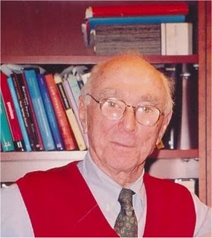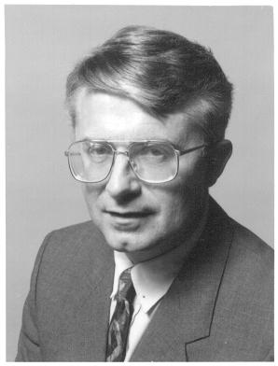
J. Bruner y D. Ausubel

a) Ausubel David (1918-2008) Se caracterizó por sus estudios sobre el aprendizaje y entendió pronto que lo importante no es aprender mucho sino bien . Por eso apoyo intensamente la preferencia por el aprendizaje significativo

Nació en Nueva York en el seno de una familia de inmigrantes judíos de Europa Central. Cursó estudios en la Universidad de Nueva York.
Su concepto de aprendizaje significativo le hizo entrar en la órbita de los psicólogos constructivistas. El concepto de “aprendizaje significativo” fue propuesto originalmente por David Ausubel (1963 a 1968) como el proceso a través del cual una nueva información, un nuevo conocimiento, se relaciona de manera no arbitraria y sustantiva con la estructura cognitiva del aprendiz.

La no arbitrariedad quiere decir que la relación no es con cualquier área de información de la estructura cognitiva, sino con lo específicamente relevante (subsumidores) o conocimientos preexistentes en la estructura cognitiva. Lo que significa que nuevas ideas, conceptos y proposiciones específicamente relevantes e inclusivos, están claros y adecuadamente disponibles en la estructura cognitiva del sujeto y funcionen como anclaje a los primeros.

La sustantividad quiere decir que lo que se incorpora a la estructura cognitiva es la sustancia del nuevo conocimiento y no las palabras utilizadas para ello (un mismo concepto puede expresarse de diferentes maneras a través de distintos signos). Un aprendizaje significativo no puede depender del uso exclusivo de determinados signos.

La diferencia entre aprendizaje significativo y aprendizaje memorístico está en la capacidad de relación del nuevo conocimiento con la estructura cognitiva. Si esta es arbitraria y lineal, entonces el aprendizaje es mecánico. Si no es arbitraria y sustantiva, entonces el aprendizaje es significativo

El efecto de un aprendizaje así es que lo que se aprende bien sirve de signo, (estímulo y apoyo) a otros conocimientos similares que pueden llegar a la mente. Un aprendizaje selectivo intenta la adquisición de formas mentales adecuadas con preferencia a la acumulación de saberes. Se pretende con el aprendizaje significativo una manera selectiva y organizada de ordenar los conocimientos que se van adquiriendo.

Diversifica la visión del aprendizaje en cuatro aspectos concretos:

- Hay aprendizajes derivados, cuando se aplican datos generales aprendidos a hechos concretos derivados. Sucede cuando sacamos aplicaciones limitadas.
- Hay aprendizajes asumidos o relacionados, que suponen la adquisición de unas formas a partir de otras.
- Existen aprendizajes coordenados, en donde la mente con figura en un esquema orgánico los elementos que lo componen y se adquieren datos por deducción lógica.
- Y hay aprendizajes combinados, que son los que se originan por la armonía de los datos obtenidos y suponen su mera redistribución con orden y concierto.

En cualquier de los cuatro modelos o formas de aprender lo que se precisa es el orden en la mente. No es la cantidad lo que define el buen aprendizaje sino la organización y la coherencia de los datos.

Libros de Ausubel interesantes son: “Psicología del aprendizaje verbal significativo”, “El desarrollo cognitivo”, “Psicología educativa. Un punto de vista cognitivo”. Otros muchos aspectos de sus investigaciones se publicaron en forma de artículos en el “Journal of Educational Psychology” y en la revista “Psychology in the Schools”.
Junto con Edmund y Sullivan, publicó “El desarrollo infantil” y es obra interesante “El desarrollo infantil”.



3. Otros constructivistas

De hecho hay muchas corrientes pedagógicas que utilizan la teoría constructivista. La mayoría de los acercamientos que han nacido desde el constructivismo sugieren que el aprendizaje se logra mejor tocando los objetos. Los que aprenden lo hacen mediante la experimentación y no porque se les explique lo que sucede. Se le invita a hacer sus propias inferencias, descubrimientos y conclusiones y se le ayuda a sacar las conclusiones. También acentúa el constructivismo que el aprender no es un proceso de “todo o nada”, sino que los estudiantes aprenden la nueva información que se les presenta construyendo sobre el conocimiento que ya poseen.

Es por tanto importante que los profesores determinen constantemente el conocimiento que sus estudiantes han ganado para cerciorarse de que las percepciones de los estudiantes del nuevo conocimiento son lo que había pensado el profesor. Los profesores encontrarán que la construcción de los estudiantes a partir del conocimiento ya existente, cuando se les pregunta por la nueva información, pueden cometer errores. Se conoce como error de la reconstrucción cuando llenamos los agujeros de nuestro entendimiento con lógicos, aunque incorrectos, pensamientos.

Los profesores necesitan dominar a fondo las materias, al margen de los libros de texto, siempre incompletos por necesidad, y ellos deben corregir estos errores o insuficiencias, aunque es inevitable que algunos errores de reconstrucción continuarán ocurriendo debido a nuestras limitaciones innatas para lograr una perfecta recuperación y llegar a la perfección.

En la mayoría de las corrientes pedagógicas basadas en el constructivismo, el papel del profesor no es sólo observar y determinar sino también conectar con los estudiantes mientras que están realizando actividades y se están preguntando en voz alta, planteándoles preguntas a los estudiantes para estimular del razonamiento. Los profesores también intervienen cuando se presenta un conflicto, o sospechen situaciones nocivas y conocimientos insuficientes. Sin embargo, ellos no resuelven autoritativamente sino que simplemente facilitan a los estudiantes herramientas para que hagan sus propias resoluciones y estimulan la autorregulación. Tiene la certeza de que es más educativo que los conflictos de los alumnos deben resolverlos los mismos que los originan.



Las teorías pedagógicas que se acercan al Constructivismo, por que que nacen de él o bien por que se acercan desde otros puertos, pueden ser muchas. Se consignan tres:

- Construccionismo

Un acercamiento al aprendizaje desarrollado por Seymour Papert (1928- ) y sus colegas en el MIT en Cambridge, Massachussets. De origen surafricano, era un pionero de la inteligencia artificial y fue el inventor del lenguaje de programación LOGO en 1968. Es considerado como destacado científico computacional, matemático y educador. Era doctor en Matemáticas por la Universidad de Witwatersrand y tenia el doctorado en matemáticas logrado en 1952. En 1959 obtuvo su segundo doctorado de matemáticas en la Universidad de Cambridge

Seymour Papert trabajó con Jean Piaget en la Universidad de Ginebra desde 1959 hasta 1963. Luego se unió al “Instituto Tecnológico de Massachusetts” (MIT), donde, en unión de Marvin Minsky, fundó el “Instituto de Inteligencia Artificial”.

Su estilo o su idea se suele denominar “construccionismo”. Incluyó todo lo que se asocia al constructivismo, pero fue más allá de él al afirmar que el aprendizaje del constructivista ocurre especialmente bien si se le pide a alguien construir un producto, algo externo a sí mismo, tal como un castillo de arena, una máquina, un programa de ordenador o un libro. Esto es mucho más fácil en la actualidad gracias a la posibilidad de crear o “construir” cosas en un ordenador.

Libros entusiastas de Seymour Papert son “La máquina de los niños. Replantearse la educación en la era de los ordenadores”, “Desafío a la mente. Computadoras y Educación”, “La familia conectada. Padres, hijos y computadoras”. Sólo los títulos de sus obras ya indican el camino que tomó este defensor pionero de la mecanización del aprendizaje.

Los promotores del uso de ordenadores en la educación ven una necesidad de aumentar el uso de los multimedia como instrumentos didácticos y herramientas para aprender.

Por ese camino se han desarrollado sugerencias como los siguientes:
- El aprender recíproco o por otros llamado cooperativo
- Procedimientos de facilitación de instrumentos culturales como la escritura mediante pantalla o la ortografía mediante programas informáticos graduados
- Tutores cognitivos o sistemas de control de errores (ortografía, lectura, idiomas, o conceptos básicos en cada área docente)
- Enseñanza dirigida cognitivamente de forma más o menos mecanizada.
- Aprendizaje anclado o apoyado en base sólidas (como sugieren Bransford y otros) para hacer que los problemas y los acercamientos a las soluciones se encajan en un ambiente narrativo y no sólo especulativo.
- El aprendizaje colaborativo (como quiere Collins y otros) ya que se produce el mejor aprendizaje si se alcanza por la integración en una cultura implícita y explícita que tiene su base en la estructura del genoma humano de cada persona.
- Flexibilidad cognitiva (que quiere Spiro y otros) a partir de una investigación y programa de desarrollo profesional del profesor en matemáticas elementales creado por Thomas P. Carpenter, Elizabeth Fennema y sus colaboradores en la Universidad de Wisconsin-Madison.

b) Constructivismo social

En décadas recientes, los teóricos constructivistas han extendido su tradicional orientación del aprendizaje individual a explorar cómo mejora el aprendizaje personal el complemento del aprendizaje social y de colaboración.
El constructivismo social en los procesos de aprendizaje es una teoría que resalta los condicionamientos ambientales interpersonales cuando se trata de aprender algo. Su principio es que “el ser humano aprende a la luz de la situación social y de la comunidad de quien aprende.

A veces se le llamó también “Constructivismo Comunal” y fue denominado así por Bryn Holmes (1944- ) Según este autor "en este modelo, los estudiantes no solamente pasan a través de un curso, como el agua a través de una tubería; sino que dejan su propia huella en el proceso de aprendizaje."[

Las ideas sobre el aprendizaje que ahora llamamos constructivismo cognitivo, fueron las precursoras del constructivismo social, La idea nació en Vigotsky,
Bryn Holmes describe el constructivismo comunal como “la acción de los estudiantes que no solamente pasan a través de un curso, como el agua a través de una tubería; sino que dejan su propia huella en el proceso de aprendizaje."



A pesar de que su trabajo sólo se conoció durante la década de los 60, su crítica sobre el constructivismo cognitivo de su contemporáneo Piaget, o del mimo Jerónimo Brunner, lo llevó al entendimiento de la importancia de la cultura, el lenguaje y el contexto en el proceso de construcción del conocimiento.
No es una simple visión social de las influencias, sino un camino para resaltar lo que influyen los demás en la configuración de la cultura personal.

El constructivismo social expone que el ambiente de aprendizaje más óptimo es aquel donde existe una interacción dinámica entre los instructores, los alumnos y las actividades que proveen oportunidades para los alumnos de crear su propia verdad, gracias a la interacción con lo otros. Esta teoría, por lo tanto, enfatiza la importancia de la cultura y el contexto para el entendimiento de lo que está sucediendo en la sociedad y para construir conocimiento basado en este entendimiento.

Otro gran promotor del constructivismo social fue Paul Ernest (1944- ), filósofo y matemático nacido en Nueva York y docente en la Universidad de Jamaica, que también trabajo en Inglaterra y se orientó a la defensa de un “constructivismo participativo”, para superar el “constructivismo conceptualista” de Harvard.

Paul Ernest resumía así en 1991 los principios que rigen el aprendizaje desde la óptica del constructivismo social:
- El conocimiento no se recibe pasivamente sino que es construido activamente por el sujeto cognitivo. “La función de la cognición es adaptable y sirve la organización del mundo de la experiencia, no el descubrimiento de una realidad ontológica".
- Las teorías personales que resultan de la organización experimental del mundo deben calzar las restricciones impuestas por la realidad física y social.
- Esto se logra a través de un ciclo que atraviesa estos pasos: Teoría - Predicción - Prueba - Error - Rectificación - Teoría.
- Y ello da paso a las teorías socialmente aceptadas del mundo y los patrones sociales así como las reglas de uso del lenguaje.

El constructivismo social se basa en el supuesto de que hay una reflexión; es la que hacen aquellos que están en posición de enseñar a los demás, preparan lo que ellos enseñan, y muestran a los otros lo que han preparado. Aunque Paul Ernest parte de la óptica de su especialidad doctoral de la matemática y de los esquemas de la ciencia, sus afirmaciones resultan clarificadoras para orientar la labor del profesor de otras materias: idiomas, lenguas, conocimientos sociales.
Los principios del constructivismo social pueden ser aplicados de forma excelente con las nuevas herramientas de colaboración de que hoy disponemos, con los blogs, los wikis y los podcasts.

c) Constructivismo místico-científico

Francis S. Collins (1950- ), Doctor en Filosofía y Director del Proyecto del Genoma Humano, se hizo célebre por sus actitudes espirituales al declararse como científico creyente en el libro “El Lenguaje de Dios: Un Científico Presenta Evidencia a Favor de Creer en Dios”. Collins tuvo siempre una inquietud profesional en su vida investigadora: fue el sistema de cómo se aprende en la vida y cómo se debe enseñar para que se aprenda mejor. Pensaba que, tanto en la realidad de cada día como cuando se realizan operaciones programadas y dirigidas en el laboratorio, muchos de los datos que se quieren transmitir no llegan a su destino. Siempre buscó una forma simple para adquirir determinados conocimientos práctico o teóricos y para hacerlos llegar al que se desea que participe en ellos.

Partiendo de sus intensa actividades de investigador y con el triunfo en 2005 de haber abierto la puerta para descifrar el genoma humano. Trato de atravesar por etapas un delicado camino: tener algo que decir y buscar alguien que escuche. Su problema era el trayecto intermedio.

Sospechó la posibilidad de armonizar los geniales dinamismos que laten en lo más profundo de los genes humanos. Sospechó que han sido identificados ya en su mayor parte como asociados a hecho vitales. Ellos serían las bases biológicas del conocimiento y del registro de los aprendizajes. Existe la posibilidad de que un misterio independiente flote en torno a las cadenas de ADN, que hacen posible configurar determinados conceptos, actitudes o sentimientos que sólo el hombre puede tener.

d) Donald Norman (1935- ) fue el promotor de la “Teoría de las redes” y le corresponde el mérito de haber estudiado las relaciones conceptuales para hacer mapas y cuadros, tan queridos por el constructivismo.
Fue profesor emérito de ciencia cognitiva en la University of California, San Diego, y ejerció como profesor de “Ciencias de Computación” en la “Northwestern University” y en la “Stanford University”.
Los primeros libros de Norman trataron de la “usuabilidad” en la psicología cognitiva. Pero luego en “Cosas que nos hacen Inteligentes” se entregó a una critica de la sociedad actual, declarando que los conocimientos se adquieren en forma de bloques grandes y desordenados de datos indiscriminados que es preciso coordinar y estructurar.
Para ayudar a la mente hay que proporcionar estructuras. Esa es la misión de todo el que quiere organizar la ciencia en la cabeza propia o en la ajena.
En su libro “Diseño Emocional” explica la diferencia entre aprender gozando y gozar aprendiendo. Reconoce que los “aparatos de la información”, como los llama son una revolución en la información. Pero quiere que la “computadora invisible”, titulo dentro libro para explicar lo que la cabeza hace para conocer, sea puesta a tono con buen hardware antes de introducir demasiado software.
Sus libros tienen la obsesión de enseñar a ordenar los conocimientos sin detenerse a explorar cómo son los conocimientos.
Entre sus incansables publicaciones se puede citar: “El aprendizaje y la memoria”, “Perspectivas de la ciencia congnitiva”, “Procesamiento de la información en el hombre: la memoria y la atención”, “Orígenes del moderno pensamiento: tres estadios en la evolución de la cultura y del conocimiento”

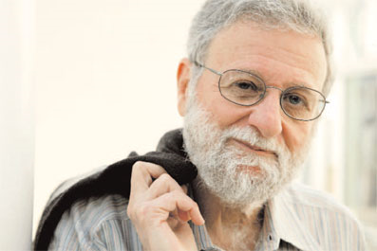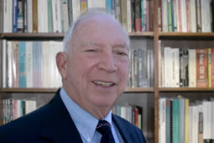
Donald Norman y Joseph Novak

e) Joseph Novak (1932-2010). Fue un experimentado un experimentado Investigador y científico. Estudio en la Universidad de Minnesota y enseño desde 1958 en las Universidades Estatal de Kansas, en la de Cornell y en la de Purdue. Su obsesión fue perfilar los Mapas Conceptuales que mejor se acomodarán a un aprendizaje fácil y duradero, Su área de trabajo fueron los campos de Educación general y de Ciencias Biológicas.

Autor de muchos libros y artículos entre los que se destacan “Aprendiendo a aprender”, “Aprendizaje significativo”, “Aprendiendo a aprender”, “Teoría y práctica de la educación” “Conocimiento y aprendizaje: mapas conceptuales como herramientas de ayuda en la escuela y en las empresas”, “El constructivismo humano: hacia la unidad en la elaboración de significados psicológicos y epistemológicos”

Fue el más importante de los investigadores de la “Cognición del Hombre y la Máquina” (IHMC) como se llamaba el Centro donde trabajó al final de su vida y en donde sacó sus más influyentes conclusiones sobre el aprendizaje”. Estas se resumen en que el hombre que aprende solo datos (elementos sueltos) olvida un porcentaje muy superior al que aprende estructuras, redes, más conceptuales.

Novak tuvo claro que lo que representamos gráficamente no son mapas conceptúales pues el concepto solo se da en la meten. Son mapas verbales, es decir palabras interrelacionadas por diversas formas de consignar gráficamente las interrelaciones. Sus investigaciones iban dirigidas a buscar los mejores modos de que esos lenguajes visibles se convirtieran en estructuras mentales. Por eso contrastaba tamaños, colores, símbolos de unión, junto con los términos mejores para expresar o “fotografiar” los conceptos.

f) Wood Larry (1944-) Interesante es la “Teoría del aprendizaje adecuado” de este profesor de finanzas desde 1983, cuyo trabajo investigador en la Escuela de Negocios de Haskayne se oriento a buscar el ahorro de energías y a la rentabilidad de los esfuerzos. A ese centro docente llegó después de terminar su titulación en la Universidad de Calgary.
Ejerció también la docencia en el Centro de Gestión Internacional en Budapest, Hungría, como Profesor visitante y en Canadá donde recibió numerosas condecoraciones.
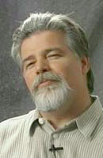
Wood Larry

Sus trabajos sobre el aprendizaje seguro y sobre las condiciones para el aprovechamiento de lo que se aprende, que él llamó “aprendizaje adecuado”, ha merecido especial atención en los ámbitos docentes. En su teoría, lo importante no es aprender, sino hacerlo con rentabilidad.

Como buen profesor de “economía” se interesó por los resultados más que por las operaciones. Si se aprende, hay que sacar provecho de lo que se invierte. Por lo tanto, hay que seleccionar lo que va a permanecer y dejar lo que no tiene valor; y sobre todo hay que atender con preferencia lo que va a producir beneficios. Lo que se va a olvidar, o no va a servir para nada, no merece la pena hacer esfuerzos por mantenerlo.

La muy americana y pragmática idea del aprendizaje rentable, del “aprendizaje adecuado”, es mérito que a Larry se le debe.

Por eso Larry insiste: el profesor enseña bien si escucha a sus alumnos y no sólo si logra que sus alumnos le escuchen a él. Para eso hay que actuar con inteligencia y no con rutina. El buen comerciante está siempre con la mirada atenta a las circunstancias. El buen profesor sabe en cada momento lo que conviene y va a ser provechoso para sus “clientes”

Entre sus obras, le mejor es “Estrategias de aprendizaje”

4. Aportaciones de los lingüistas

Es interesante reflejar que el constructivismo es también deudos en lo referente a sus teorías del aprendizaje a todas las aportaciones que la concepciones estructuralistas del lenguaje y del idioma se han ido desarrollando a lo largo del siglo XX

Fue Fernando de Sausurre (1857-1934) el primero que desarrollo concepciones estructuralista como se advierte en el libro “Curso de Lingüística General” recopilado por sus alumnos y personalmente corregido por él. No es del todo original pues casi un siglo ante Wilheml von Humboldt (1767-1835), el fundador de la Filología comparada, ya ha había insinuado la estructura molecular del lenguaje.

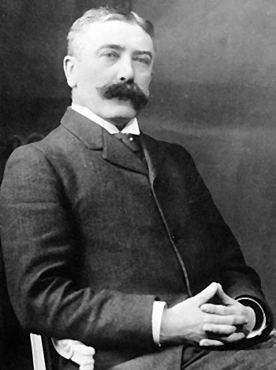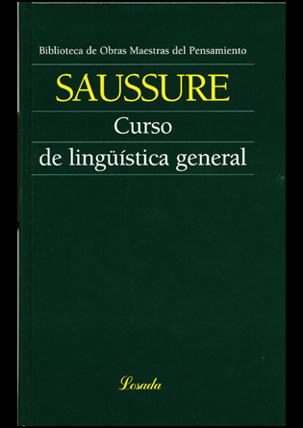
Saussure y su Lingüística

Hubo otros lingüistas que se acercaron a la orientación estructuralista, como Nikolai Trubetzhoy (1890-1938) con sus “Principios de Fonología”, Eduardo Sapir (1184-1939) con su texto “El lenguaje” y Z. S. Harris (1905-1940) con sus “Lenguaje estructural”

Perro son dos nombres y corrientes los que merece una atencióin especial en referencia a su valor instructivo y educativo.

a. Jakobson, Roman Osipovich (1896-1 983) fue uno de los mas importantes lingüistas del siglo XX. Jakobson nació en Moscú pero se trasladó a Praga en 1920.
Allí contribuyó a fundar el Círculo de Praga en el año 1926, del que fue su vicepresidente. En 1939 se fue a Escandinavia bajo la amenaza nazi, y desde allí pasó a Estados Unidos en 1941.

Empezó a dar clases en Nueva York y desde 1949 dirigió una cátedra en la Universidad de Harvard, además de ser profesor oficial en el Instituto Tecnológico de Massachusetts (MIT) desde 1957. Ha sido presidente de la Sociedad Lingüística Americana en 1956, y por su trabajo ha recibido dos premios: premio Internacional de Filología y Lingüística en el año 1980, y el premio Hegel dos años después en 1982.

Jakobson ha sido fundamental en los estudios de crítica literaria dentro de un enfoque estrictamente lingüístico, que como consecuencia ha pasado a llamarse después Estilística lingüística. Su trabajo, que se conoce muy bien, enlaza, dentro de la fonología estructural, con la teoría de los rasgos distintivos, y de ella se dice con frecuencia que es su descubrimiento más importante.

Esta teoría afirma que los rasgos distintivos, esto es, las unidades mínimas de las que consta cualquier segmento fónico, son los factores decisivos a tener en cuenta cuando se realiza el análisis fonológico, y muestran más datos sobre la forma en que están organizados los fonemas de una lengua cualquiera. Junto a esto ha realizado contribuciones importantísimas en el campo de la adquisición fonológica en los niños, en el tratamiento de la afasia, y también en el estudio de la lengua eslavona.

Sus obras más importantes son: “Lenguaje infantil y afasia” y “Fundamentos del Lenguaje”. Con esta y otras obras da una orientación constructivista al lenguaje. Y anuncia que detrás del lenguaje va la idea y el juicio en una interminable labor constructora de pensar, decir y escuchar.

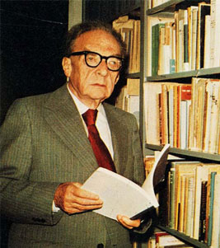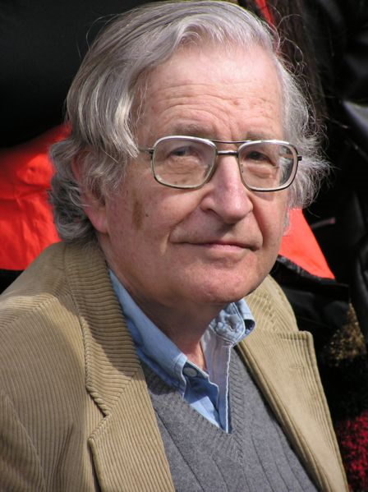
Jakobson y Comsky
b. Noam Chomsky (1928-), Lingüista estadounidense, profesor y activista político, licenciado por la universidad de Pensilvania. Se le considera fundador de la Gramática generativa transformacional, que es un sistema original para abordar el análisis lingüístico y que ha revolucionado la lingüística.

Nació en Filadelfia, Pennsylvania. Su padre era profesor de hebreo y le enseño a amar y a investigar temas lingüísticos. También la madre de Noam era maestra de hebreo... Su primer escrito fue un artículo editorial para el periódico escolar sobre la caída de Barcelona. A los doce años escribió una historia de la Guerra Civil Española "que en realidad era un lamento por el surgimiento del fascismo".

Leyó de joven el libro de Harris, Métodos de la lingüística estructural, publicado varios años después. Estableció relaciones con este lingüista, el cual le inició en el estructuralismo en la lengua

En 1953, siendo miembro de la Society of Fellows, Chomsky se fue a Israel y vivió algunos meses en un kibbutz. Aunque la comida no abundaba y había que trabajar duro, le gustó. Para él el kibbutz representaba una comunidad libertaria en marcha hacia el éxito.

Junto con su esposa pensaron en irse a vivir al kibbutz, pues nada los retenía en Estados Unidos. No obstante, se sentía molesto con los principios racistas y conformistas en que se basaba la institución israelí.

A fines de 1954 le asignaron un cargo de investigador en el MIT (Massachussets Institute of Technology) y se dedicó de lleno a la lingüística. En 1955 se doctoró en la Universidad de Pennsylvania. Se le considera fundador de la Gramática generativa transformacional, que es un sistema original para abordar el análisis lingüístico y que ha revolucionado la lingüística.
Chomsky cree que el lenguaje es consecuencia de una facultad humana innata y que por lo tanto, la finalidad de la lingüística consiste en determinar qué propiedades universales existen y también en establecer la "gramática universal" que pudiera explicar el amplio espectro que abarca todas las lenguas humanas posibles.

Todo lo que la mente adquiere tiene una estructura lingüística. Y por lo tanto no hay aprendizaje sólido si no se hilvana y compenetran todos los elementos de una unidad. Es lo que falla a muchos escolares que fracasa. No tienen coherencia en su mente y por lo tanto no pueden ordenar conocimientos
Sus publicaciones lingüísticas más importantes son: “Estructuras Sintácticas”, “Aspectos de la teoría de la sintaxis”, “Pensamientos y Lenguaje”, “La estructura lógica de la loaría lingúística”, “Teoría y reflexion sobre lenguaje”, y “Lenguaje y Responsibildad
En la década del sesenta, la guerra de Vietnam obligó a Chomsky a hacer una elección moral. Comenzó a oponer resistencia activa a la guerra. Y desde entonces simultaneó su investigación y docencia lingüística con su acción social antimilitarista.

Además de por ser un eminente lingüista y un destacado miembro del M.I.T, Noam Chomsky debería ser conocido por todos debido a sus incisivos análisis sobre la sociedad, la economía y la política mundial. En base a sus extensos conocimientos, el profesor Chomsky ha escrito toda una serie de libros de obligada lectura para todos aquellos que quieran estar informados sobre el mundo que les rodea. Algunos de estos libros están traducidos al español.
Además de sus muchas publicaciones sociales, en el ámbito lingüístico cabe resaltae”: Estructuras sintácticas”, “El lenguaje y el entendimiento”, “Aspectos de la teoría de la sintaxis”, Pensamiento y Lenguaje y “Lenguaje y espon- sabilidad”

5. Acercarse a la diversidad

Feuerstein, Reueven (1927-1996) fue el canadiense y judío que creó un tipo de “instrumental” de recuperación y fortalecimiento de las estructuras del aprendizaje, para aplicarlas en su Instituto de Montreal y luego de Jerusalén, pero que se extendieron por todo el mundo con el nombre de “Instrumentos o programas de enriquecimiento instrumental”
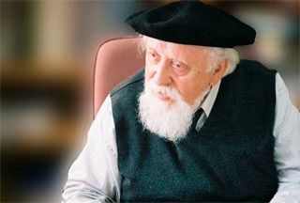
Reueven Feurstein

Nació en Riamnai en Bucarest, y asistió a la Escuela para Profesores (Teachers College) y a la Universidad de Onesco (1942-1944), Tuvo que huir para salvar su vida, antes de obtener su grado en psicología. A partir de 1944-1945 dirigió el Seminario de Entrenamiento del Profesor en Jerusalén. Continuó su educación en 1949 en Suiza donde se interesó en los trabajos y textos de Carl Jaspers, Carl Jung y L. Szondy.

Entre 1950-1955 asistió a la Universidad de Ginebra donde, bajo la dirección de Andrey Rey y Jean Piaget, obtuvo el posgrado en psicología general y clínica (1952) y su licencia en psicología (1954). En 1970 Feuerstein concluyó su doctorado en Psicología del Desarrollo en la Sorbona.

Desde 1970 a 1995 ocupó el puesto de profesor de psicología educativa en la Escuela de Educación de la Universidad de Ilan (Ramat Gan, Israel). A partir de 1978 fue designado profesor adjunto en el Colegio Peabody de Educación de la Universidad de Vanderbilt (Nashville, Tennessee, USA

Considera al ser humano como un sistema abierto al cambio y que necesariamente puede sufrir modificaciones activas, incluida la inteligencia. El aprendizaje se puede mediar y el mediador desempeña un papel fundamental en este proceso al cual denomino “Modificabilidad Estructural cognitiva”.

En 1979 también diseño y publicó en 1980 el programa de enriquecimiento instrumental con el propósito fundamental de producir cambios de naturaleza estructural que alteran el curso y dirección del desarrollo cognitivo, y propone un método de intervención estructural y funcional que facilita el conocimiento continuo (estructural), y que se preocupa por el funcionamiento de las operaciones intelectivas y de las estrategias a través de las cuales los sujetos adquieren y utilizan dichas operaciones. (Funcional)

En 1993 inaugura el nuevo instituto nacional para el desarrollo del potencial de aprendizaje (ICELP). Como consecuencia de la aplicación de PEI, surge la teoría de la modificabilidad cognitiva estructural. En grandes líneas puede decirse que se trata de una teoría que describe la capacidad única del organismo humano para cambiar la estructura de su funcionamiento.

Detectó este investigador y práctico canadiense de Montreal y luego afianzado en Jerusalén, la importancia de la estimulación de la Inteligencia y desarrolla un interesante Programa de Enriquecimiento Instrumental (PEI)

Entiende la inteligencia con un matiz ecológico y contextual, es decir de adaptación a la potencia mental de cada niño o de cada persona, siempre susceptible de optimizarse al máximo sise cuentan con instrumentos y recursos adecuados.

Preocupado por esos modos y recursos para enriquecer la inteligencia, parte de estudio interesante de los deficientes o discapacitados mentales. Sostiene que los recursos son condicionantes de los procesos y por eso considera decisivo que se pueda comenzar precozmente con mecanismos de apoyos y técnicas de “enriquecimiento instrumental” para hacer de ¡a inteligencia una plataforma más operativa gracias a un oportuno entrenamiento.

Preocupado por los modos y recursos para enriquecer la inteligencia, parte de estudio interesante de los deficientes o discapacitados mentales. Sostiene que los recursos son condicionantes de los procesos y por eso considera decisivo que se pueda comenzar precozmente con mecanismos de apoyos y técnicas de “enriquecimiento instrumental” para hacer de la inteligencia una plataforma más operativa gracias a un oportuno entrenamiento.

Libros suyos son: “Evaluación dinámica del potencial cognoscitivo superior” , “Programa de enriquecimiento instrumental” , “Apoyos didácticos del PEI”, “Instrumentos de enriquecimiento: programa de intervención en la modificabilidad cognitiva”.

Para Feuerstein, detrás de sus instrumentos de enriquecimiento hay una concepción nueva del aprendizaje.

- El estudiante es capaz de modificarse mediante procesos cognitivos, con el fin de adaptarse a las exigencias del medio sociocultural (el estudiante es un ser biopsicosocial)

- La modificabilidad no sólo se refiere a la adquisición de algunas nuevas habilidades básicas cognitivas, sino a que se puede modificar la estructura del intelecto, cambio que pretende potenciar por su garantía de estabilidad al paso del tiempo. El objetivo es cambiar la estructura cognitiva de sujeto retardado y transformarlo en un pensador independiente y autónomo capaz de producir y elaborar ideas.

- El organismo se modifica por estar expuesto a los estímulos. También nuestra estructuras cognitivas (la inteligencia) sufren cambios al ser influenciadas por el entorno familiar. La persona que no esta expuesta a los estímulos no aprende, su grado de modificabilidad es bajo, pero puede ser modificadas esta baja modificabilidad a través del entrenamiento.

Los sujetos se desarrollan por dos tipos de experiencias:

+ “Aprendizaje directo”: o exposición directa a los estímulos que inciden de modo accidental y no seleccionado. Experiencias que no explica el desarrollo de la inteligencia, las diferencias individuales en el desarrollo cognitivo y menos la modificabilidad humana. Desde la temprana edad se presenta esta modalidad de interacción con el ambiente y se mantendrá a lo largo de la vida.
Este niño recibe directamente los estímulos del medio y este proceso afecta a su desarrollo en mayor o menor medida dependiendo de la naturaleza, la intensidad, novedad y complejidad del estímulo. Para Feuerestein esta primera modalidad de aprendizaje es compatible con el conductismo (E-R) y con el planteamiento piagetano (E-O-R) en el cual el organismo media entre el estímulo y la respuesta.
El aprendizaje directo es singular y de bajo nivel de transferencia. Aprende del sujeto que recibe, pero de una manera limitada ya que carece de filtro, apoyo y dirección de la cultura.

+ “Aprendizaje mediado”: por transformaciones del estimulo a través de una agente mediador (padres, profesores, etc.) que selecciona estímulos del medio, los organiza y agrupa en función de una meta especifica. Experiencia determinante para el desarrollo de las funciones cognitivas y de la modificabilidad cognitiva del sujeto.
Tiene como característica central que entre el individuo y la realidad se ubica un mediador. Esto implica que ya el contacto del individuo no se realice directamente con la realidad sino a través de un proceso de mediación. El mediador filtra y selecciona los estímulos de la realidad, los organiza, los selecciona, los clasifica y les da una secuencia antes de presentarlos al niño joven.
Este mediador, guiado por sus intenciones, por su cultura e investidura emocional, se interpone entre el individuo y la realidad.
La ecuación, por su misma naturaleza, es un proceso de mediación entre el individuo que esta prendiendo y la realidad, ya que todo proceso educativo tiene un proceso educativo tiene como un propósito el que los hallazgos de la cultura humana puedan ser adquiridos de lama era más clara y significativa posible por el aprendiz. Es por ellos que en todo proceso educativo necesariamente existirá algún nivel d mediación, ya que entre el niño y la ciencia, la realidad o el arte, siempre se ha interpuesto un maestro, quien media este proceso de acercamiento al niño.

En la educación tradicional esta mediación es excesiva ya que el niño es modelado desde afuera a través de acciones que se ejerce sobre él. Mediante una ejercitación mecánica y repetitiva, el docente vigilará la fidelidad de las acciones del niño nuestra entregada.
El maestro se interpone ante el niño y de una manera excesiva directiva le prescribe, le señala y dirige su proceso. Esto se conoce como educación en “tercera persona” o educación que objetiviza al alumno.

Feuerstein reivindica la imperiosa necesidad de un mediador y de la Experiencia de aprendizaje Mediado (E.A.M) para que no se presente deprivación cultural (empobrecimiento instrumental) y el individuo pueda alcanzar altos niveles en su desarrollo cognitivo del sujeto.

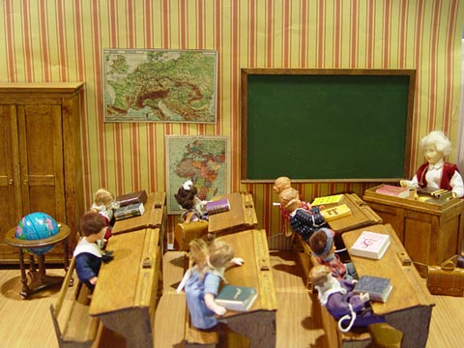

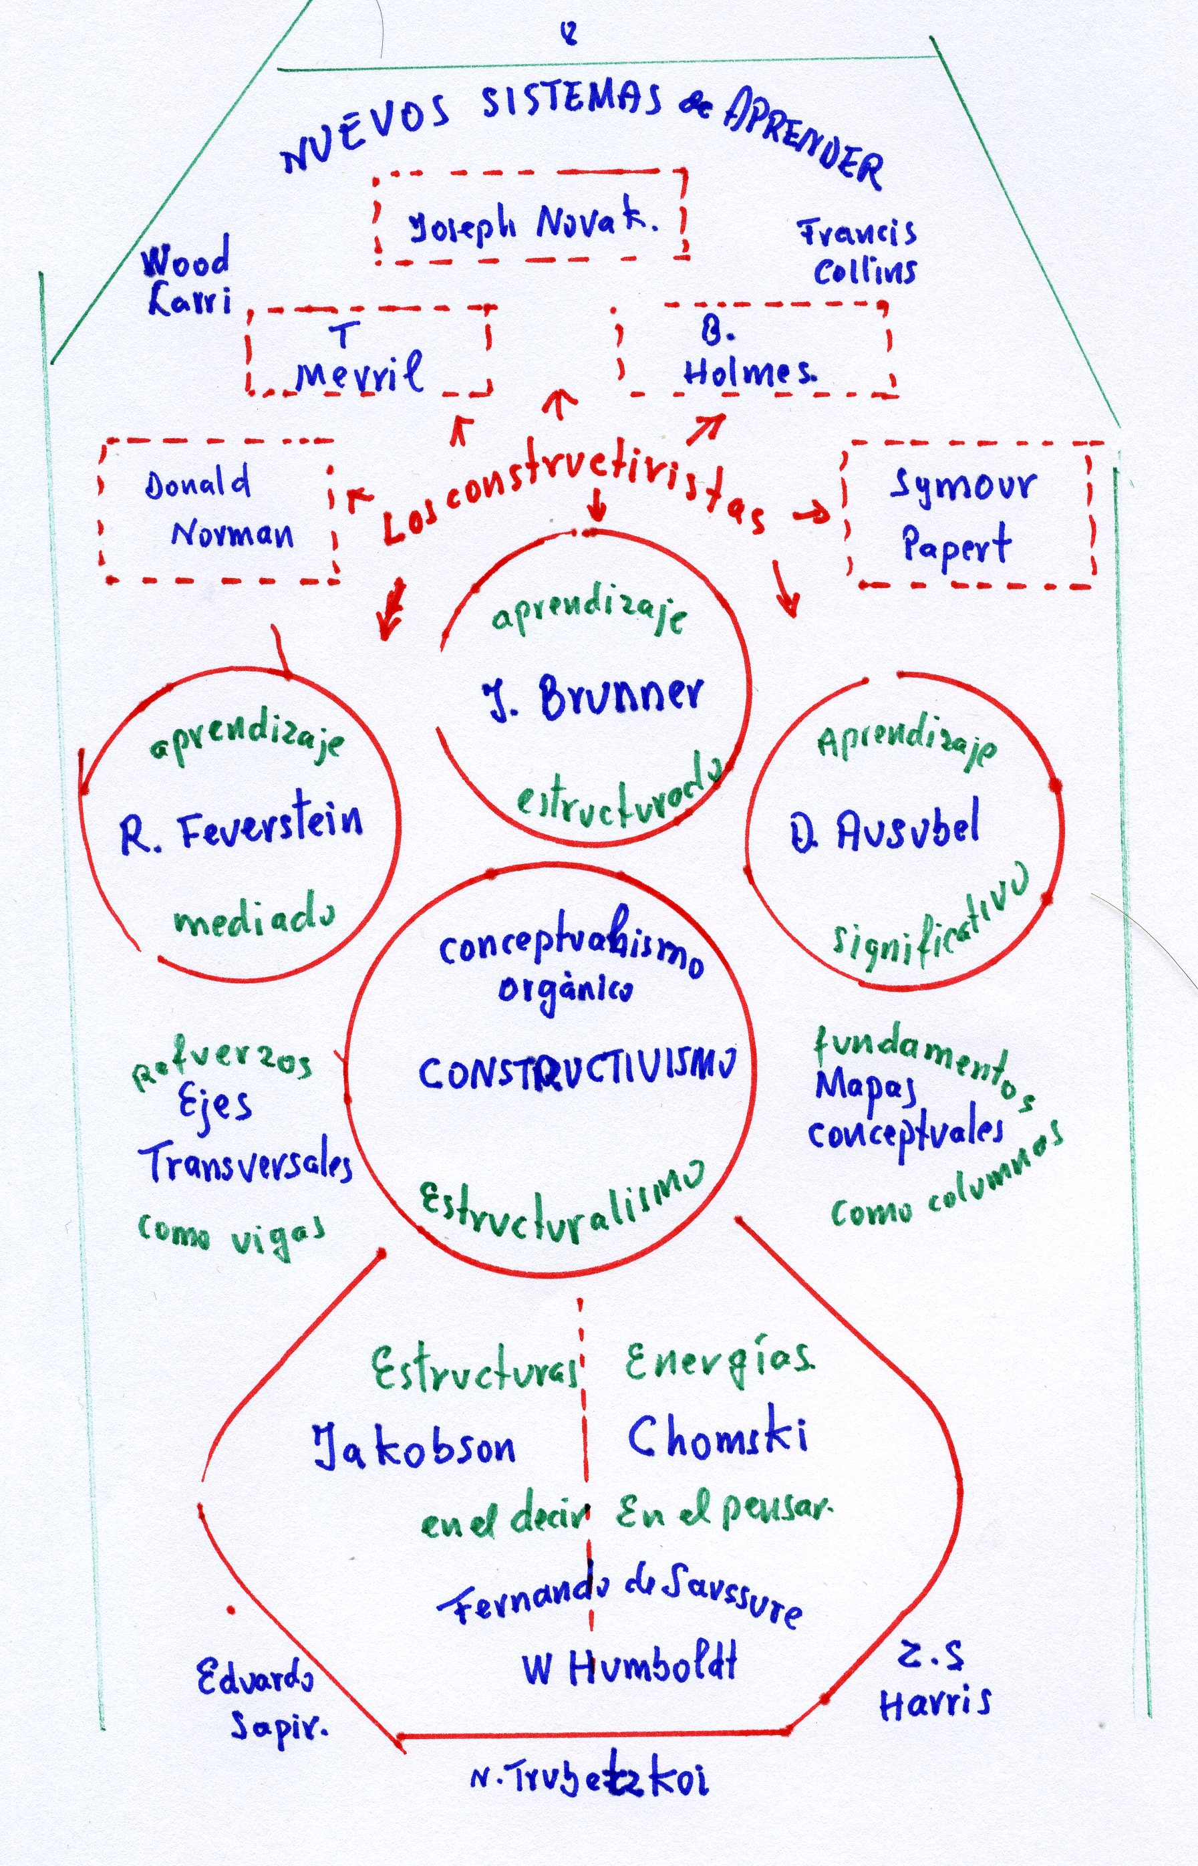

UN MENSAJE PARA REFLEXIONAR:

SINTESIS DE LA TEORIA DE JERONIMO BRUNER

Bruner ha distinguido tres modos básicos mediante los cuales el hombre representa sus modelos mentales y la realidad. Estos son los modos enactivo, icónico y simbólico.
- Representación enactiva: consiste en representar cosas mediante la reacción inmediata de la persona. Este tipo de representación ocurre marcadamente en los primeros años de la persona, y Bruner la ha relacionado con la fase senso-motora de Piaget en la cual se fusionan la acción con la experiencia externa.
- Representación icónica: consiste en representar cosas mediante una imagen o esquema espacial independiente de la acción. Sin embargo tal representación sigue teniendo algún parecido con la cosa representada. La elección de la imagen no es arbitraria.
- Representación simbólica: Consiste en representar una cosa mediante un símbolo arbitrario que en su forma no guarda relación con la cosa representada. Por ejemplo, el número tres se representaría icónicamente por, digamos, tres bolitas, mientras que simbólicamente basta con un 3.
Los tres modos de representación son reflejo de desarrollo cognitivo, pero actúan en paralelo. Es decir, una vez un modo se adquiere, uno o dos de los otros pueden seguirse utilizando.

Bruner sostiene que toda teoría de instrucción debe tener en cuenta los siguientes cuatro aspectos:
- La predisposición hacia el aprendizaje.
- El modo en que un conjunto de conocimientos puede estructurarse de modo que sea interiorizado lo mejor posible por el estudiante.
- Las secuencias más efectivas para presentar un material.
- La naturaleza de los premios y castigos.

Las siguientes son las implicaciones de la teoría de Bruner en la educación, y más específicamente en la pedagogía:
- Aprendizaje por descubrimiento: el instructor debe motivar a los estudiantes a que ellos mismos descubran relaciones entre conceptos y construyan proposiciones.
- Diálogo activo: el instructor y el estudiante deben involucrarse en un diálogo activo (por ej., aprendizaje socrático).
- Formato adecuado de la información: el instructor debe encargarse de que la información con la que el estudiante interactúa esté en un formato apropiado para su estructura cognitiva.
- Currículo espiral: el currículo debe organizarse de forma espiral, es decir, trabajando periódicamente los mismos contenidos, cada vez con mayor profundidad. Esto para que el estudiante continuamente modifique las representaciones mentales que ha venido construyendo.
- Extrapolación y llenado de vacíos: La instrucción debe diseñarse para hacer énfasis en las habilidades de extrapolación y llenado de vacíos en los temas por parte del estudiante.
- Primero la estructura: enseñarle a los estudiantes primero la estructura o patrones de lo que están aprendiendo, y después concentrarse en los hechos y figura.
Tomado de http://es.wikipedia.org/wiki/Jerome_Bruner

